Bài 8. Thực hành lắp mạch điện hai công tắc hai cực điều khiển hai đèn

I - DỤNG CỤ, VẬT LIỆU VÀ THIẾT BỊ
1. Dụng cụ
- Kìm điện,kìm tuốt dây, khoan điện (hoặc khoan tay), Tua vít, Bút chì điện, Dao nhỏ, Thước kẻ, Bút chì
2. Vật liệu và thiết bị
- Bảng điện, Công tắc hai cực, Cầu chì, Bóng đèn, Đui đèn, Dây dẫn, Phụ kiện đi dây, Bảng cách điện, Giấy ráp

II - NỘI DUNG VÀ TRÌNH TỰ THỰC HÀNH
1. Vẽ sơ đồ lắp đặt
a. Tìm hiểu sơ đồ nguyên lý
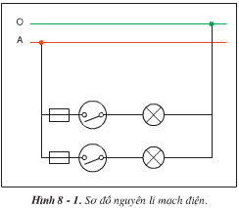
Hình 1. Sơ đồ nguyên lý mạch điện hai công tắc hai cực điều khiển hai đèn
- Hai mạch điện của hai đèn mắc song song nhau
- Hai công tắc độc lập với nhau
- Công tắc nào đóng thì đèn của mạch đó sáng; ngược lại, ngắt mạch thì đèn đó tắt
b. Vẽ sơ đồ lắp đặt
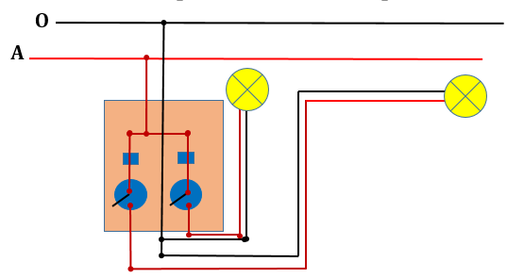
Hình 2. Sơ đồ lắp đặt mạch điện hai công tắc hai cực điều khiển hai đèn theo cách 1
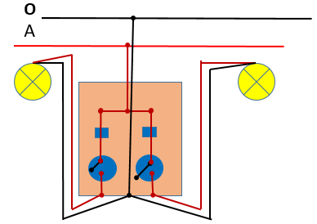
Hình 3. Sơ đồ lắp đặt mạch điện hai công tắc hai cực điều khiển hai đèn theo cách 2
2. Lập bảng dự trù vật liệu, thiết bị và lựa chọn dụng cụ
STT | Tên dụng cụ, vật liệu và thiết bị | Số lượng | Yêu cầu kĩ thuật
1 | Kìm điện | 1 | Cách điện tốt
2 | Kìm tuốt dây | 1 | Cách điện tốt
3 | Tua vít | 1 | Cách điện tốt
4 | Khoan tay | 1 | Cầm chắc chắn
5 | Bóng đèn | 2 | 220V - 60W
6 | Đui đèn | 2 | Cách điện tốt
7 | Cầu chì | 1 | 220V – 5A
8 | Công tắc ba cực | 1 | 220V – 6A
9 | Bảng điện | 1 | 20x15x1.5
10 | Dây điện | 5 m | Lõi 1 sợi
11 | Băng cách điện | 1 | Cách điện tốt
12 | Giấy ráp | 1 | Tốt
Bảng 1. Lập bảng dự trù vật liệu, thiết bị và lựa chọn dụng cụ
3. Lắp đặt mạch điện

Hình 2. Quy trình lắp đặt mạch điện hai công tắc hai cực điều khiển hai đèn
- Quy trình lắp đặt mạch điện hai công tắc hai cực điều khiển hai đèn gồm 5 bước:
Bước 1. Vạch dấu
- Lỗ luồn dây, lỗ vít, thiết bị điện, bảng điện, đường đi dây, đèn…
- Kí hiệu riêng biệt cho lỗ luồn dây và lỗ bắt vít
Bước 2. Khoan lỗ
- Chọn mũi khoan, lắp mũi khoan vào bầu khoan
- Tiến hành khoan: Khoan lỗ bắt vít trước (Ø2), lỗ luồn dây sau (Ø5)
Bước 3. Lắp thiết bị điện vào bảng điện
- Cắt 5 đoạn dây 15 – 20cm, thực hiện nội dung nối dây
- Xác định cực của công tắc
- Nối dây thiết bị đóng cắt và bảo vệ của bảng điện
- Lắp thiết bị điện vào bảng điện
Bước 4. Nối dây mạch điện
- Nối dây từ thiết bị điện ở bảng điện ra đèn, nối dây vào đui đèn
- Cho dây vào ống luồn dây, đậy nắp lại,…
Bước 5. Kiểm tra
- Lắp đặt đúng theo sơ đồ
- Các mối nối đảm bảo an toàn điện, chắc và đẹp
- Mạch điện đảm bảo thông mạch
- Kiểm tra sản phẩm đạt chuẩn
- Nối mạch điện vào nguồn điện và cho vận hành thử

DẶN DÒ: Học thuộc II

